ESCOLA MUNICIPAL DE EDUCAÇÃO BÁSICA ALFREDO GOMES.
DIRETORA: IVÂNIA NORA.
ASSESSORA PEDAGÓGICA: SIMONE ANDRÉA CARL.
ASSESSORA TÉCNICA ADM.: TANIA N. DE ÁVILA.
PROFESSORA: ALESSANDRA - ALINE
DISCIPLINA: MATEMÁTICA
CATANDUVAS – SC
ANO 2020 - TURMA

PROFESSORAS: ALESSANDRA - ALINE
SEMANA DE 19/10 A 23/10
SEQUÊNCIA DIDÁTICA MÊS DE OUTUBRO

LEITURA, PALAVRAS E FRASES
- LEIA A FÁBULA
A LEBRE E A TARTARUGA
A LEBRE E A TARTARUGA
APOSTARAM UMA CORRIDA.
CERTA DE GANHAR, A
LEBRE RESOLVEU TIRAR
UMA SONECA.
DORMIU DEMAIS, E, AO
ACORDAR, A TARTARUGA JÁ
VENCERA A CORRIDA.

- OBSERVE AS FIGURAS DA SEQUENCIA DA HISTÓRIA PINTE E RECORTE:
- COLE CADA PEDAÇO E ESCREVA A HISTÓRIA NA LATERAL.

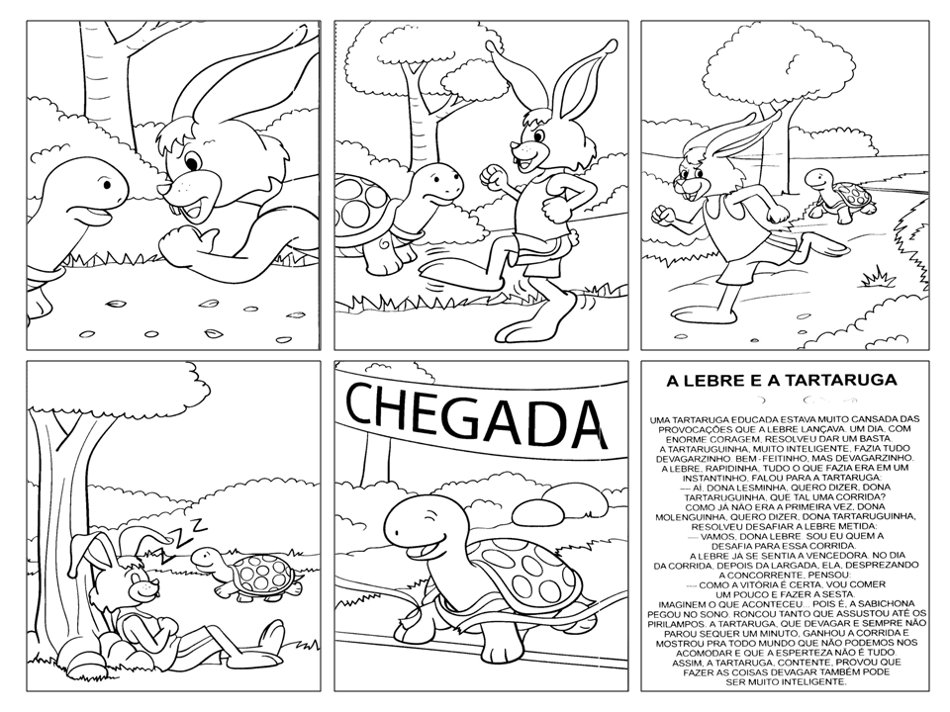

- ESCREVA 5 PALAVRAS COM CADA SÍLABA:
TA________________________________________________________________________________________________________________________________________
TE________________________________________________________________________________________________________________________________________
TI_________________________________________________________________________________________________________________________________________
TO________________________________________________________________________________________________________________________________________
TU________________________________________________________________________________________________________________________________________

- COM UMA CAIXINHA DE OVO USE SUA CRIATIVIDADE E CONFECCIONE A TARTARUGA. MAMÃE USAR SÓ SUCATA QUE TEM EM CASA, NÃO TEM NECESSIDADE DE COMPRAR NADA P FAZER. A PROFESSORA
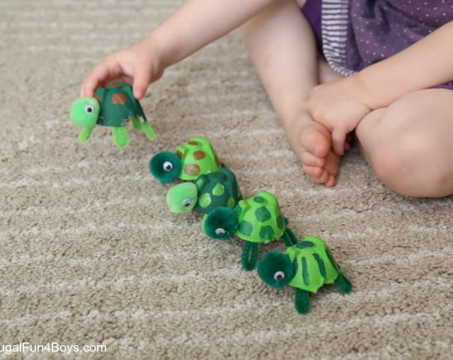
DEU UM EXEMPLO.

